Информация для выпускников 2023 г.г.
о проведении повторной процедуры
первичной аккредитации специалистов

В соответствие со статьёй 69 Федерального закона от 21.11.2011 г. «323-ФЗ «Об основах охраны здоровья граждан в Российской Федерации», Положения об аккредитации специалистов, утвержденного приказом Министерства здравоохранения Российской Федерации от 28.10.2022 г. № 709н на площадке Фармацевтического филиала ГБПОУ «Свердловский областной медицинский колледж» с 09 октября – 20 октября 2023 года проводится первичная аккредитация специалистов (далее - ПАС) для выпускников 2021 - 2023 г.г. со средним фармацевтическим образованием.
Выпускники, работающие в аптечных организациях других регионов Российской Федерации, могут пройти первичную аккредитацию специалистов в любой образовательной организации своего региона, которая является площадкой для аккредитации специалистов со средним фармацевтическим образованием.
Адрес сайта для контактной информации:
https://farmcollege.ru/pervichnaya-akkreditaciya/povtornaya-pervichnaya-akkreditaciya-specialistov-2023/

- Сроки проведения повторной ПАС – с 09.10.2023 – 20.10.2023 г.
Срок подачи заявления о допуске к повторной первичной аккредитации специалиста – СТРОГО до 02.10.2023 г.
Заявление подается на электронную почту farm.akkred_2020@mail.ru
Образец бланка заявления о допуске к аккредитации специалиста размещен на сайте во вкладке «Повторная первичная аккредитация специалистов 2023» https://farmcollege.ru/pervichnaya-akkreditaciya/povtornaya-pervichnaya-akkreditaciya-specialistov-2023/

Ответственность за достоверность внесенных в таблицу заявления персональных данных несет аккредитуемый.
Кроме заявления на указанную почту необходимо выслать копии документов:
- копия паспорта (1 лист и лист с пропиской);
- копия СНИЛСа;
- копия диплома с приложением

- График проведения этапов ПАС будет размещен на сайте в разделе «Повторная первичная аккредитация специалистов 2023» https://farmcollege.ru/pervichnaya-akkreditaciya/povtornaya-pervichnaya-akkreditaciya-specialistov-2023/

- Аккредитация проводится в очной форме!!!!

- В день прохождения первого этапа аккредитации (тестирование) аккредитуемому необходимо прибыть в назначенное время по адресу: г. Екатеринбург, ул. Бебеля, 71.
При себе необходимо иметь:
- оригинал паспорта;
- оригинал диплома об образовании;
- оригинал СНИЛСа;
- медицинский халат;
- сменную обувь;
- шариковую ручку с синими или фиолетовыми чернилами.
Для подготовки к первому этапу первичной аккредитации на сайте https://fmza.ru/, первичная аккредитация (СПО) по ссылке АККРЕДИТАЦИЯ (ТЕСТОВЫЕ ЗАДАНИЯ) вы можете ознакомиться с банком тестовых заданий 2023 года путем прохождения репетиционного экзамена в рамках подготовки к первому этапу аккредитации в разделе Репетиционный экзамен.

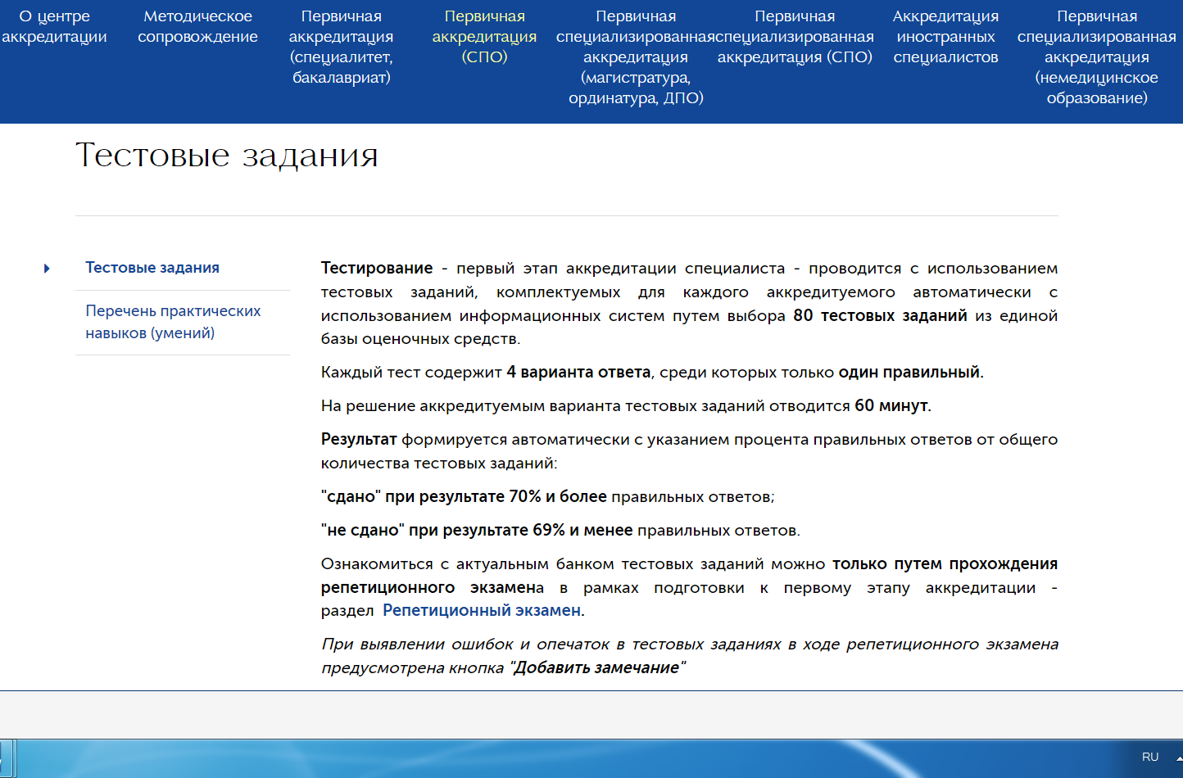

- В день прохождения второго этапа аккредитации - (выполнение практических навыков (умений) в симулированных условиях) аккредитуемому необходимо прибыть в назначенное время по указанному адресу.
При себе необходимо иметь:
- оригинал паспорта;
- медицинский халат;
- медицинский колпак;
- сменную обувь;
- шариковую ручку с синими или фиолетовыми чернилами.
Для подготовки ко второму этапу первичной аккредитации на сайте https://fmza.ru/ вы можете ознакомиться с содержанием практических заданий, которые будут использоваться для проведения второго этапа первичной аккредитации специалистов по специальности.

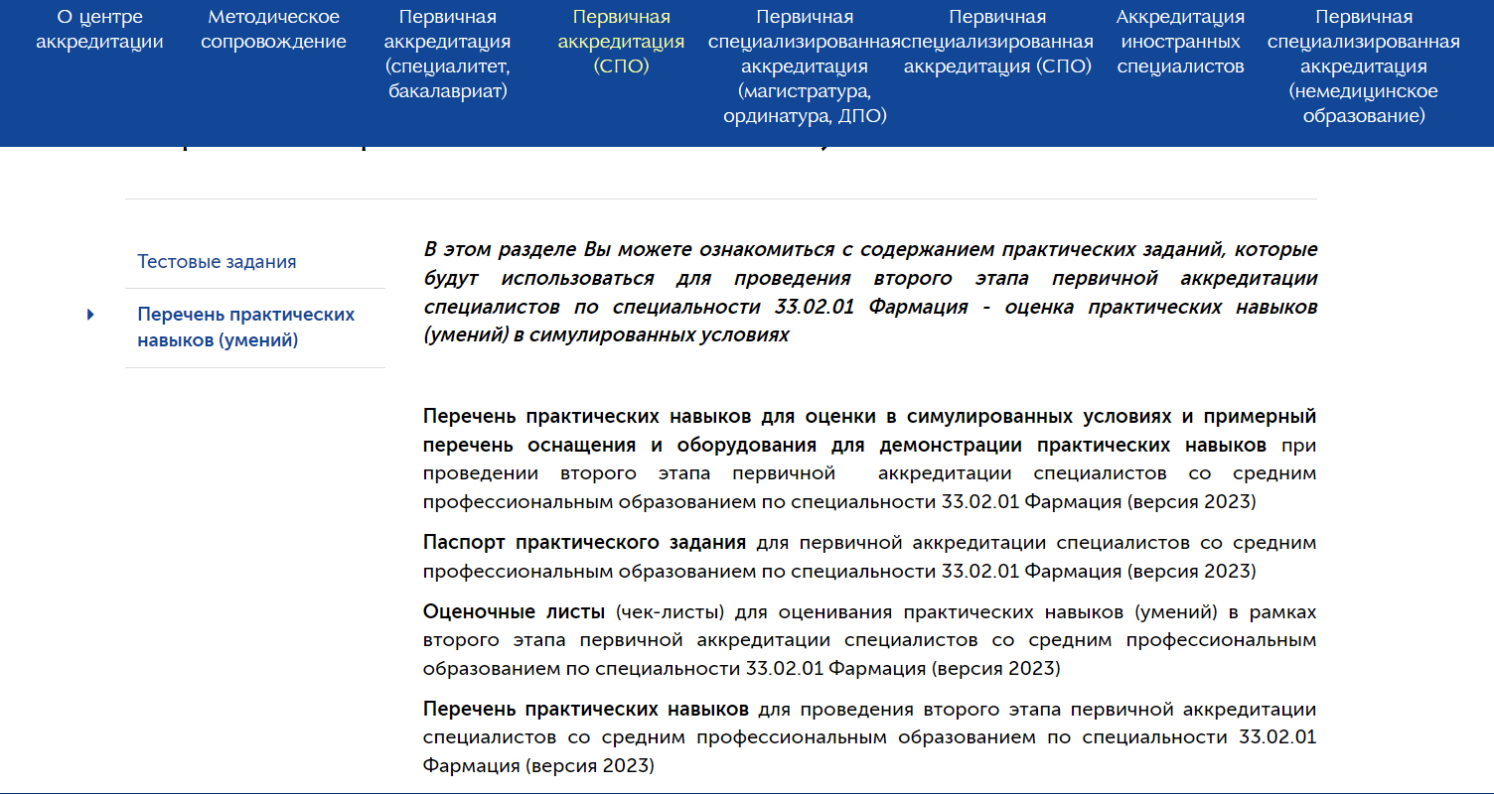

Лица с повышенной температурой и признаками ОРВИ
для прохождения процедуры первичной аккредитации
допускаться не будут!!!!
В случае угрозы возникновения чрезвычайной ситуации, принятия актов руководителей высших исполнительных органов государственной власти Свердловской области председатель аккредитационной комиссии принимает решение о переносе сроков проведения аккредитации специалиста (ее отдельных этапов).

